G-02 — La barre de progression
Fiche d'exercice Magpie · Lot A — Découverte des composants natifs
Thématique | G1 · Progression et récompense
Référence au référentiel | REF-062, REF-063
Compétence visée | Construire cinq primitives distinctes et mesurer l'ensemble qu'elles forment, chaque forme étant un jalon.
Case Bloom (révisée) | Appliquer × procédurale
Niveau | Débutant
Durée cible | 12 minutes
Prérequis | A-34
Mode de validation | NumericTolerance — tolérance 0.01
Solution de référence | 14 composants
Version | v0.4-260901 — Ind. C — 01/09/2026
Conception | magpie-conception-exercices v2.3

SUJET
Compétence visée
Découper une tâche en jalons visibles pour soutenir l'effort.
Contexte
La barre de progression soutient l'effort en découpant une tâche longue en jalons visibles. Sans elle, cinq formes à poser se vivent comme une seule tâche qui n'avance pas.
Énoncé
Reconstitue le logo en 5 étapes. Chaque forme correctement placée fait progresser la barre de 20 %. La barre passe au vert à 100 %.

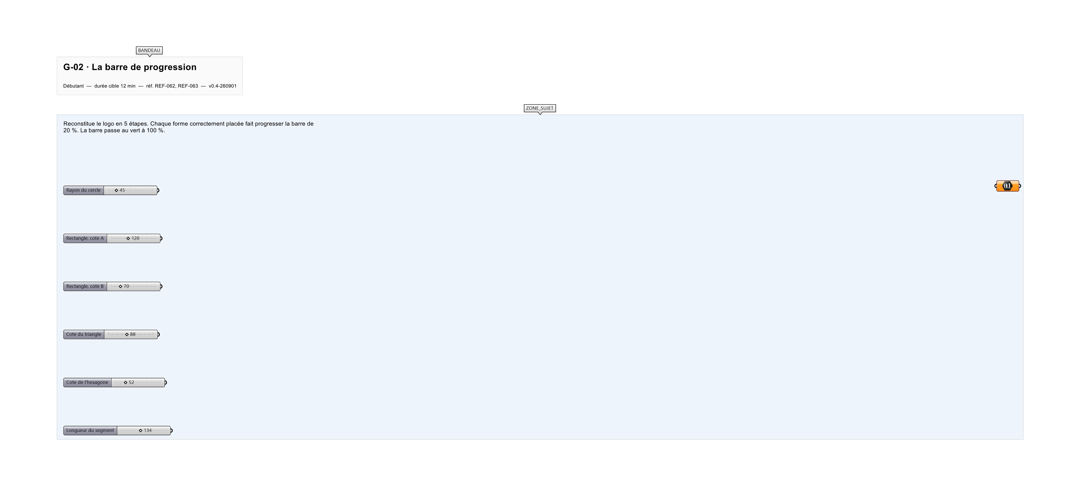
Le canvas à l'ouverture de G-02_sujet.gh : les données fournies et le paramètre REPONSE.
Ce qui vous est fourni
Un gabarit du logo en filigrane et une barre de progression pré-câblée.
Ce qui est attendu
1 372,74 mm — la somme des cinq périmètres, à 0,01 près.
Branchez votre résultat sur le paramètre REPONSE. La correction compare cette sortie en mode NumericTolerance, avec une tolérance de 0.01.
La consigne ne nomme aucun composant, et c'est délibéré : nommer l'outil reviendrait à donner la réponse. Ce lot n'autorise que des composants natifs de Grasshopper pour Rhino 8 — aucun plugin tiers n'est nécessaire.
Barème
20 % par forme, validation à 100 %.

CORRIGÉ
À ne consulter qu'après avoir cherché. Dans le fichier G-02_complet.gh, le corrigé occupe la zone basse du canvas. Il ne produit rien tant que l'interrupteur AFFICHER LE CORRIGÉ n'est pas basculé sur vrai : positionnez-le sur faux pour faire disparaître le résultat.

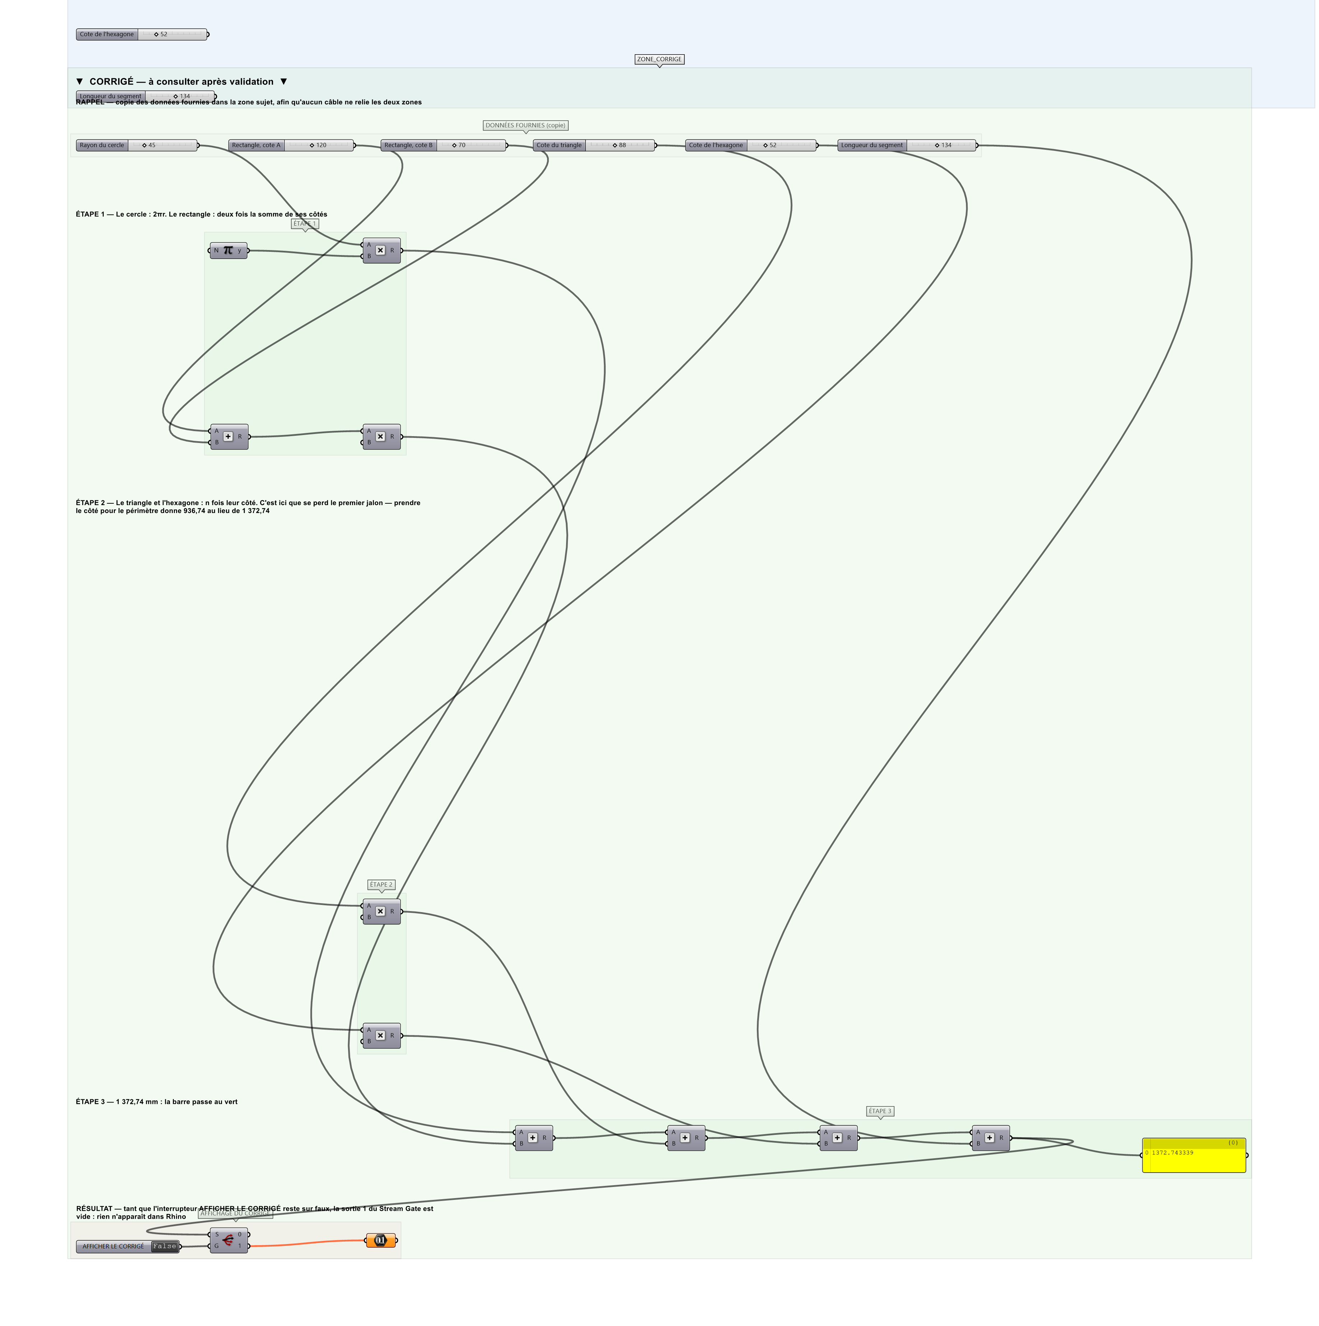
La zone corrigé. Elle est autonome : les données fournies y sont recopiées, aucun câble ne la relie à la zone sujet.
Marche à suivre
Étape 1. Identifier les 5 formes du gabarit : cercle, rectangle, triangle, hexagone, segment.
Étape 2. Construire chaque forme avec le composant natif adapté.
Étape 3. Positionner chaque forme sur son repère.
Étape 4. Brancher chaque forme sur l'entrée correspondante du groupe de contrôle.
Étape 5. Observer la barre progresser à chaque forme validée.
L'erreur attendue
C'est l'erreur qu'il faut guetter, parce qu'elle est diagnostique : elle dit ce que l'apprenant a mal compris, là où un simple « faux » ne dirait rien.
Prendre le côté du triangle et de l'hexagone pour leur périmètre : 936,74 au lieu de 1 372,74. Un polygone régulier de côté c a un périmètre de n×c, et l'erreur passe inaperçue tant qu'on ne compare pas le cercle aux autres.

Pièges fréquents
• Formes correctes mais mal positionnées : le sous-critère reste rouge.
• Brancher toutes les formes sur une seule entrée.
Composants de la solution de référence
Circle, Rectangle, Polygon, Line, Boolean Toggle, Gradient
Cette liste figure sur la fiche formateur uniquement : elle ne doit pas être remise à l'apprenant avant qu'il ait cherché.
Pourquoi ce jeu de données
Cinq formes de familles différentes — cercle, rectangle, triangle, hexagone, segment — pour que la somme ne puisse pas se retrouver par une seule formule. Le cercle apporte π, ce qui rend le total non entier et donc non devinable.
Limite de la correction automatique
La somme des périmètres dit que les cinq formes ont la bonne TAILLE, pas qu'elles sont au bon endroit. Le positionnement sur le gabarit se juge à l'œil, et c'est le rôle de la barre.

Pour aller plus loin
• Barre segmentée par chapitre.
• Ajouter un pourcentage chiffré.
Fichiers de cet exercice
• G-02_sujet.gh — énoncé et données de départ, sans le corrigé
• G-02_complet.gh — énoncé et corrigé, ce dernier commandé par l'interrupteur
• G-02.json — descripteur pour le plugin Magpie
• G-02_fiche.docx — la présente fiche
• G-02_fiche_sujet.docx — la fiche sans le corrigé, pour l'apprenant

